关于全日制毕业研究生毕业信息核对通知
为保障全日制毕业研究生毕业授位信息的准确性，请各学院组织督促研究生认真核对本人研究生毕业信息。
一、核对对象及网址
核对对象：2017年6月即将毕业全日制研究生
核对网址：http://gms.uestc.edu.cn/
- 截止时间
截止时间：2017年6月1日
三、核对流程：
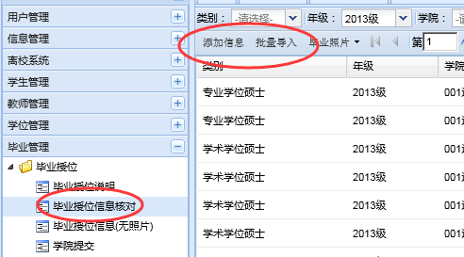
1.学院添加毕业研究生名单，只有被添加的研究生才能进行信息核对。
2.被添加的研究生可以登录系统进行信息核对、信息调整修改、并完成提交，提交后，学生提交状态由未提交变为已提交；
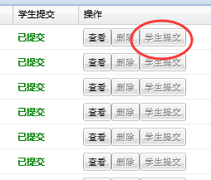
3.研究生提交后，学院教学秘书需进行审核，并完成提交，提交后，学院提交状态由未提交变为已提交；
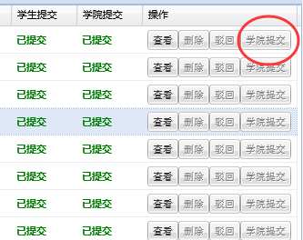

四、注意事项
1.毕业信息与学位信息核对都是在GMS系统“毕业授位信息核对”条目中，已进行信息核对并提交的研究生可不用重复核对提交。
2.所添加研究生须满足：
（1）费用已缴清
（2）注册时间不少于两年；
添加信息可以勾选，也可以采用批量添加直接上传EXCEL文件。
3.毕业信息已添加的，不用再重复添加，请学院督促学生注意在截止时间之前完成信息核对并提交；
4.上传电子版毕业照片必须与毕业证粘贴照片一致,因照片问题造成无法网上查询学历信息的，后果自负；
5.毕业信息核对截止以后，毕业证打印时将默认提交信息无误，毕业证发放后将不再处理信息更改，请各位研究生引起重视。
6.请各学院于6月10日之前完成学院提交，并将毕业名单电子版（含单独申请毕业）发至邮箱wangding@uestc.edu.cn。如有单独申请毕业或结业的，需提交纸版申请表（见附件1）以及答辩决议复印件。如在6月10日之前不能确定毕业的，进入下一批次毕业处理。

电子科技大学全日制研究生毕业工作相关说明
- 研究生符合答辩资格、参加学位论文答辩后，论文答辩委员会讨论结果为“不通过”，该生可申请领取结业证书；
- 研究生符合答辩资格、参加学位论文答辩后，论文答辩委员会讨论通过，但经学院学位评定分委员会审核没有通过，该生可申请领取毕业证书。
符合上述条件的研究生如果有意愿申请颁发相关证书，各学院研究生科负责受理，并填写相关申请表（申请表见附件1）。报研究生院审批，审批通过后，颁发相关证书。
- 结业后一年内且没有超过研究生最长学习年限，可再申请一次对应学位论文答辩，答辩通过授予学位并颁发学位证书，并用结业证书换发毕业证书。
- 对于硕博连读研究生、直博研究生，中期考评不合格者，可申请学籍层次变更，改为硕士研究生，申请硕士学位论文答辩，颁发硕士学位证书、毕业证书；最长学习年限不超过原博士最长学习年限。
- 博士结业生中未取得本学科硕士学位而达到了硕士学位授予要求者，可颁发硕士学位证书，但不发硕士研究生毕业证书。
- 颁发证书均为一次性证件，一律不能补办，如有损毁或遗失，只出具相应证明书,并按如下规定办理。
- 申请者提供材料
需补办研究生学位证/毕业证证明书的同学，须向研究生院提供下列材料：
1．刊登有申请者遗失学位证/毕业证书声明作废的当地报纸（地级市及以上级别）原件1份，声明中须包含本人姓名、身份证号、所学学科专业、证书编号等信息）。
2．申请书1份（格式见附件2）；
3．彩色照片（小2寸）2张；
4．申请人身份证复印件。
- 证明书的内容和版式
1. 证明书的内容与现行的学位证书/毕业证书的内容基本一致；
2. 证明书的版式与现行的学位证书/毕业证书的版式基本一致。
- 办理时间
研究生院在收到申请者提供完备材料的10个工作日内，完成申请者学位证/毕业证证明书的办理。
- 联系方式
- 学位证证明书办理：研究生院学位科
电子科技大学清水河校区，主楼B2-417，电话：61830142。
- 毕业证证明书办理：研究生院教学管理科
电子科技大学清水河校区，主楼B2-418，电话：61830155。

附件1：
电子科技大学研究生单独颁发毕业证书/结业证书申请表
姓名 |  |  | 性别 |  | 出生年月 |  | 学号
学院 |  |  | 学制 |  | 培养层次 |  | 专业
申请证书类型 |  |  | 毕业证书（ ） 结业证书（ ）
论文答辩委员会意见 | 答辩通过 （ ）  答辩不通过（ ）  论文答辩委员会专家组组长签名：  年 月 日
学院审核意见 | 主管院长签名： 盖章：  年 月 日
研究生院意见 | 主管领导签名： 盖章：  年 月 日
备注：
1.申请结业证书的学生必须参加答辩，但答辩委员会讨论未通过；单独颁发毕业证书的学生是参加答辩，答辩委员会讨论通过，但未通过学院学位评定委员会审核。
2.提交该申请表时，请将答辩委会会答辩决议作为附件一并上报。
附件2：
学位证/毕业证证明书补办申请书
申请补办学位证/毕业证证明书的原因：

申请人姓名：
申请时间：
请填写以下读研信息，以便顺利核查
学号： | 性别： | 身份证号：
入学年月： |  | 毕业年月：
所学专业： |  | 所属学院
学位证书编号： |  | 毕业证书编号：
备注：
申请人联系方式：
证明书领取人联系方式：
证明书领取人签字及领取日期：

